 **Boletín No 092 miércoles 23 de abril del 2014**

**Alcalde participó en la celebración del Día del Idioma en el colegio El Mirador**

**Le rindieron homenaje al Nobel, Gabriel García Márquez**

El Alcalde de Popayán, Francisco Fuentes Meneses a su regreso está mañana de la capital de la república, acompañado del secretario de Educación, Luis Guillermo Céspedes Solano y funcionarios de este despacho, llegaron a la Institución Educativa, El Mirador, al suroccidente de la ciudad para participar de la celebración del Día del Idioma.

Los directivos, docentes, estudiantes y padres de familia, tenían preparado una actividad cultural y un cálido homenaje al desaparecido escritor y periodista, Nobel de Literatura, Gabriel García Márquez.

“Yo creo que su vida, sus obras permitirán a la juventud de hoy y a los que vienen atrás, formarse ese legado cultural. Fue uno de los colombianos que ha representado ese aspecto positivo fuera de nuestro país, por eso hoy recalcamos dentro de la conmemoración de su memoria, que debemos leer, que debemos estar activos, mañana necesitamos hombres y mujeres de bien y que Colombia necesita a parte de la Paz, construir sendas de desarrollo y progreso” expresó el Alcalde, Fuentes Meneses durante su presencia en el colegio El Mirador.

En la actividad se presentó una obra de teatro infantil sobre la obra “El Coronel no tiene quien le Escriba”, se dio lectura a varias líneas del texto por parte de estudiantes de diferentes grados, profesores y funcionarios de la Secretaría de Educación Municipal.

Por su parte el secretario de Educación Luis Guillermo Céspedes Solano dijo que en las 41 instituciones educativas públicas del Municipio de Popayán se cumplió hoy un homenaje al escritor, Gabriel García Márquez, coordinado por su despacho. Destacó el funcionario la participación de los niños, de los adolescentes en la organización de la coreografía, manejo de textos, las flores amarillas y mariposas amarillas, dejando mensajes en las carteleras, en las aulas de lo que fuera el premio Nobel de Literatura 1982, por su obra” Cien años de soledad”.

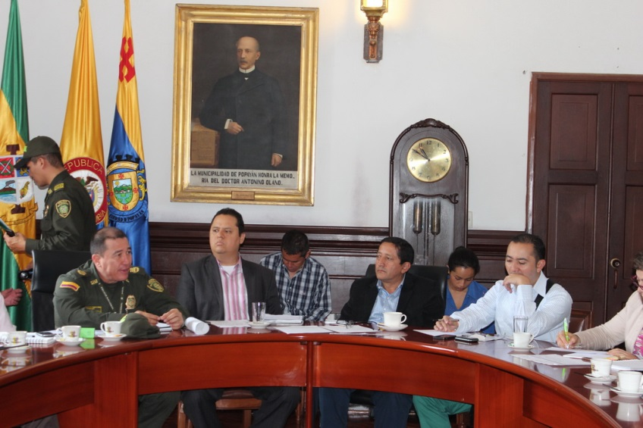**Consejo de Seguridad presidió Alcalde con presencia de todas las autoridades**

Con la participación de autoridades civiles, Policía, Militares y organismos de inteligencia con sede en Popayán, el Alcalde, Francisco Fuentes Meneses, presidió en la mañana de hoy un Consejo de Seguridad en la Sala de Juntas.

Precisó el Alcalde, Fuentes Meneses, que como consecuencia de un posible paro nacional agrario por parte de organizaciones sociales el próximo 28 de abril, convocó a la fuerza pública, a los gremios empresariales y económicos para mirar que se puede hacer teniendo en cuenta las experiencias de las anteriores movilizaciones.

Reconoce el mandatario payanés que es importante apoyar el sector rural, porque es el elemento productivo y por no satisfacer sus necesidades se genera la inconformidad por parte de los campesinos , pero se rechaza las vías de hecho, que en primera instancia afectan a las personas de menos posibilidades económicas.

Se trabajará en la alerta de las redes: Hospitalaria, de abastecimiento de combustible, alimentos y facilitar los servicios normales que en una ciudad deben darse.

Finalmente, se conformó un Comité con participación de representantes de la fuerza pública, Alcaldía y gremios económicos a la esperan de los resultados que arrojen el gobierno departamental y el día viernes el Gobierno Nacional.

Entre tanto el comandante de la Policía Metropolitana, Coronel, Mauricio Cartagena dijo que ya se tienen identificados unos puntos vulnerables, con base a la anterior movilización de los cafeteros, igual se esperan instrucciones de las máximas autoridades de Policía en la ciudad como es el señor Alcalde y el secretario de Gobierno, para prevenir cualquier hecho que lamentar frente a las vías de hecho que se puedan dar.

**Se levantó Plan de Desempeño de Salud Municipal por cumplimiento de metas**

La secretaria de Salud del Municipio de Popayán, Leticia Muñoz entregó una buena noticia y es el levantamiento del Plan de Desempeño de su despacho que se entregó en el año 2010, proceso liderado por sus funcionarios quienes llevaron al cumplimiento de las metas e Ítems trazados para tal fin.

Indicó la funcionaria que al 24 de marzo del 2014 mediante Resolución No 1001, Ana Lucía Villa del Ministerio de Hacienda, emitió el concepto del levantamiento del Plan de Desempeño.

Este Plan tiene dos plataformas que son Aseguramiento y Salud Pública, que llevan a sub-programas que se deben entregar en ejecución total para que el Plan de Desempeño haya sido ejecutado en su totalidad, como es la parte operativa de la Secretaría de Salud, Ejecución de los recursos SGP, inversión directa e indirecta, la parte jurídica del Municipio que hace parte de la Secretaría de Salud y lo técnico a partir de los contratos y proyectos que se generen del Ministerio de Salud para las entidades territoriales y como se cumplió totalmente con lo requerido por los ministerios de Hacienda y Salud, el Plan de Desempeño fue levantado, trayendo beneficios a la ciudad de Popayán.

“Si no se hubiera cumplido el Plan de Desempeño las consecuencias habrían sido: la disminución de recursos en SGP a salud Pública, reducción de recursos como tarifa diferencial, lo que afectaría a más de 125.500 mil personas afiliadas al Régimen Subsidiado y si no se hubiera cumplido con el Plan de Desempeño se tendrían sanciones por parte de los Ministerios de Hacienda y Salud entregándoles la competencia de los temas de la secretaría de Salud Municipal al departamento” concluyó la secretaria de Salud, Leticia Muñoz.

Anexos en el siguiente **Enlace de descarga** <http://we.tl/3ONokdHjYB> **Disponible hasta**30 de abril de 2014